**翻翻乐**

活动时间：2017年1月11日

活动地点：教室益智区内

活动背景：陈康乐和欧辰很喜欢玩益智区的翻翻乐，两个人每天吃完早点以后都会一起玩。潘家隆有的时候在旁边会做“小裁判”，用点兵点将的方式决定谁先翻。

注意：

欧辰征取陈康乐的意见：“我们用石头剪刀布的方式来决定谁先翻吗？”陈康乐头一扭朝向潘家隆说：“不，还是你来点兵点将吧！”潘家隆一边说一边用手指，最后把手停在了陈康乐的方向。（见图一）陈康乐大声说道：“不行！为什么每次点兵点将都是点到我！不公平！不要用点兵点将的方式！换一个方式，我们还是用石头剪刀布的方法吧。赢得人先翻。”（见图二）欧辰不服气：“不行，我觉得要输的人先翻。”两个人因为赢的人先翻还是输的人先翻争论了大概两分钟。（见图三）我轻轻地对他们说：“你们现在发生分歧了，因为决定不了谁先翻，这个游戏不能开始了，到底用什么样的方式决定呢？”陈康乐说：“不然，还是潘家隆点兵点将吧！”欧辰点了点头。最后潘家隆点兵点将点到了欧辰，从欧辰开始先翻一起玩起了翻翻乐。（见图四）

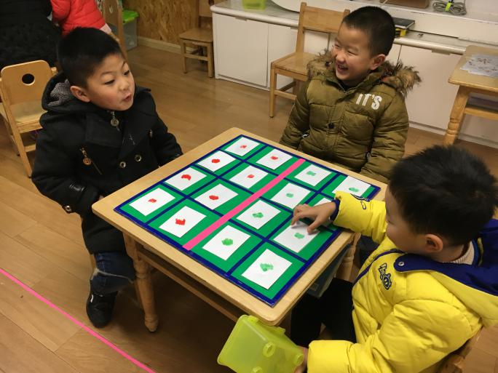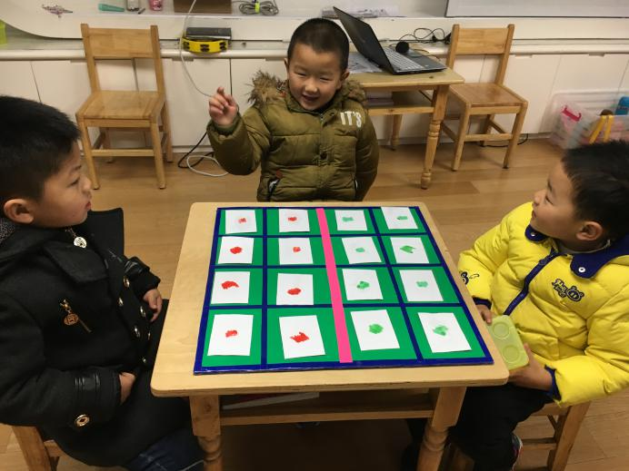

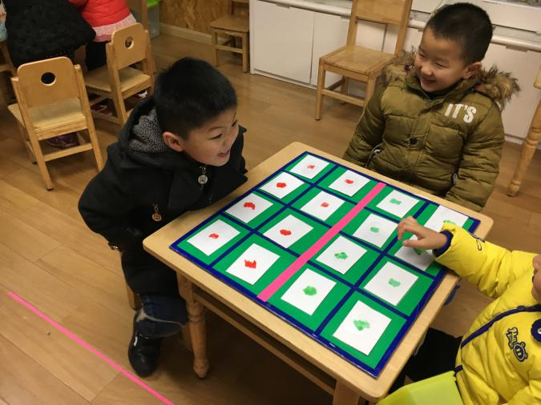　　　　　　　　（图一）　　　　　　　　　　　　　　　　　　　　（图二）

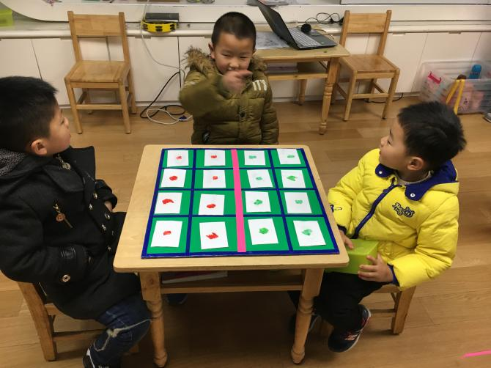

　　　　　　（图三）　　　　　　　　　　　　　　　　　　　　　　（图四）

识别：

　　中班的幼儿已经有了关于自己的一些想法，他们能够按照自己想法进行游戏。在游戏中，他们能够清楚地表达出自己的想法，并不断地征求对方的意见，不能解决的时候能在别人的提醒和帮助下能把问题和平的解决。

回应：

1、请陈康乐和欧辰共享他们商量谁先翻牌的方式，其他幼儿找出其中的闪光点共享。

2、请大家一起想个办法，找到解决到底谁先翻牌的方式。

3、孩子们热衷于翻翻乐的游戏，可以提供不同类型的牌供幼儿游戏。